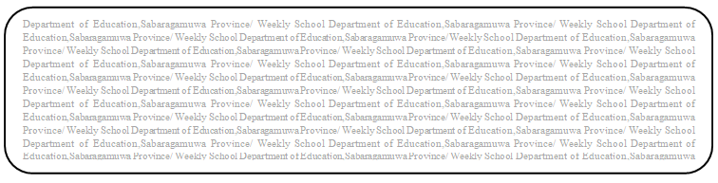

සතිය- 15

විෂය - බුද්ධ ධර්මය

ශ්‍රේණිය - 8

**පළාත් අධ්‍යාපන දෙපාර්තමේන්තුව සබරගමුව - සති පාසල**

08 - පාඩම - සඟරුවනට අනුව හුරු පුරුදු වෙමු සුසිරිත්

Prepared by-ඇඹිලිපිටිය කලාප අධ්‍යාපන කාර්යාලය -ආගමික අංශය

* 8 පාඩමේ පිටු අංක 54,55 හොඳින් කියවා පහත ප්‍රශ්නවලට පිළිතුරු ලියන්න.

(1) භික්ෂූන් වහන්සේලාට නිවන් අවබෝධය පහසු කිරීම සඳහා පනවා වදාළ ශික්ෂා පද ඇතුළත් ග්‍රන්ථය කුමක්ද? ........................................................................

(2) භික්ෂූන් වහන්සේලා සඳහා පනවා ඇති සේඛියා පද 10ක් පාඩමෙන් සොයා ලියන්න.

(3) පහත කවිය කියවා ඔබේ අදහස් කෙටියෙන් ලියන්න.

පෙකණිය නො දක්වා

සළු ඇඳ බොලට දක්වා

නොපව තන සක්වා

සිනා නොමසෙන් දසන් දක්වා